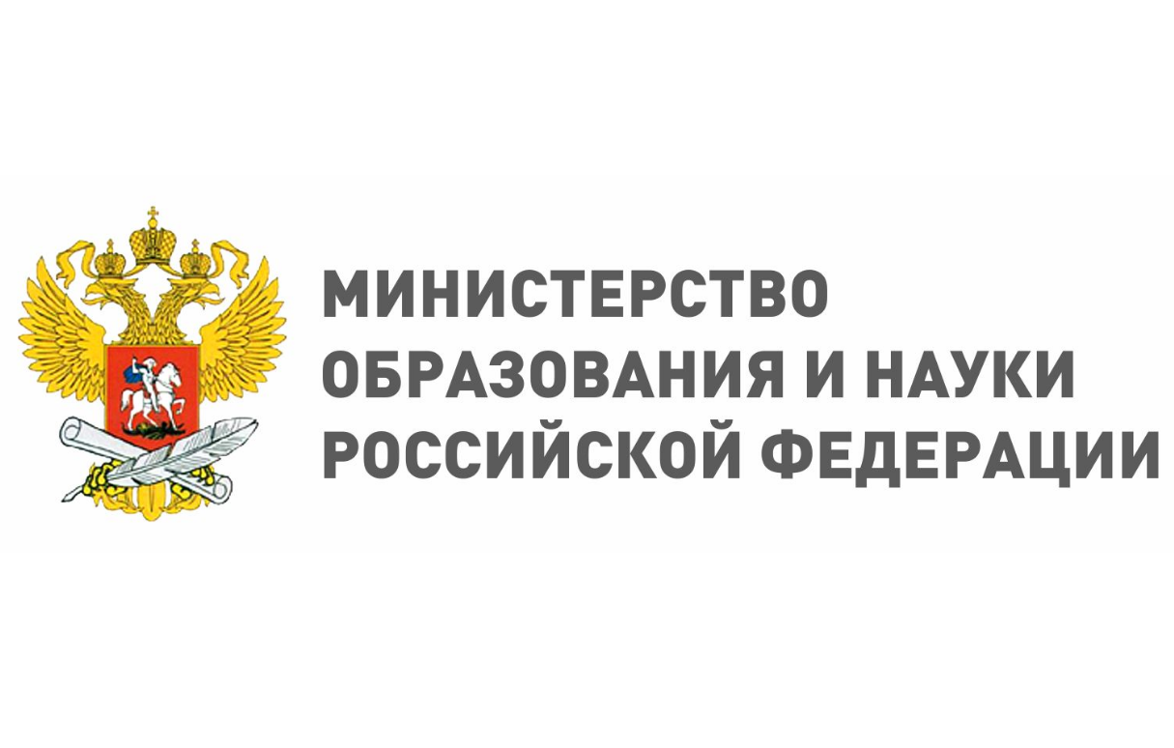
https://minobrnauki.gov.ru/

